**Немецкий язык как иностранный: современные исследования в теории и практике**

И.В.Козина, С.Ю.Потапова, М.В.Федотова

Предлагаемое сообщение имеет целью обзор учебных материалов масштабного проекта “Немецкий язык как иностранный и германистика”, осуществляемого немецким институтом заочного обучения при университете г. Тюбингена ,университетом г. Касселя, Институтом им. Гёте при содействии немецкой службы академических обменов и центрального бюро по делам школьного образования за рубежом. Эти учебные материалы, подготовленные ведущими немецкими научными силами, обращены ко всем заинтересованным в самообразовании и повышении квалификации в области преподавания немецкого языка как иностранного внутри страны и за рубежом. Они собраны в более чем 20-ти томах, посвящённых отдельным аспектам в преподавании немецкого языка как иностранного и представляют в концентрированном виде теоретические посылки излагаемой в каждом из томов проблематики, практические задания, ключи к их решению, терминологический словарь, список литературы и источники.

Первое знакомство с отдельными учебными материалами представляемой серии у авторов данного сообщения произошло на семинарах, организованных лектором Института им. Гёте Хайде Фаридани для преподавателей немецкого языка высших учебных заведений г. Ярославля в 1996-97 гг. Уникальная возможность ознакомления с актуальной ситуацией в области методов и приёмов преподавания немецкого языка как иностранного появляется теперь и у учителей области. Её даёт начавшаяся на кафедре немецкого языка ЯГПУ им. К. Д. Ушинского программа повышения квалификации учителей, действующая в рамках проекта Института им. Гёте.

Авторы ставили перед собой цель сделать обзор томов, посвященных общим принципам преподавания немецкого как иностранного и развитию основных навыков владения иностранным языком. Этой проблематике посвящены том 4 “Методы преподавания немецкого языка как иностранного” авторов Герхарда Нойнера и Ханса Хунфельда (1) и том 5 “Навык аудирования” Барбары Дальхаус (2).

Своё представление известных методов обучения иностранным языкам Г.Нойнер и X. Хунфельд начинают с анализа факторов, влияющих на развитие новых методик и направлений в обучении иностранным языкам, среди которых выделяются блоки следующих уровней: 1) общественного и культурного, 2) общепедагогического, 3) предметного и 4) обучения на профессиональной основе.

Само понятие “метод/методика” имеет в специальной литературе более узкое и более широкое толкование. Первое касается конкретного процесса преподавания предмета (как обучать); второе, для которого в ФРГ в 60-х годах закрепилось обозначение дидактика, охватывает факторы выбора учебного материала, его прогрессию, цели и содержание предлагаемого учебного материала (чему обучать).

Согласно данным критериям в истории развития методов обучения и преподавания иностранных языков сложились следующие понятия:

грамматико-переводной метод;

прямой метод;

аудиолингвальный и аудиовизуальный методы;

коммуникативный метод;

интеркультурный подход в обучении иностранному языку.

Все учебники и учебные пособия по иностранным языкам могут быть проанализированы на предмет отнесения их к какому-либо из упомянутых методов. Объектами такого анализа будут являться:

тексты параграфов;

предъявление грамматики;

построение и содержание упражнений;

строение параграфа;

прогрессия учебного материала.

Каждый из методов обучения иностранным языкам получает своё представление и анализ на страницах учебного пособия. Авторы данного обзора исходят из того, что отечественным специалистам в области преподавания немецкого языка и всем когда-либо его изучавшим наиболее известным является грамматико-переводной, основополагающие черты которого заключены уже в самом названии.

Языковая коммуникация невозможна без чёткого взаимодействия основных видов речевой деятельности – чтения, письма, говорения и аудирования . На фоне этого неоспоримого факта особо ощутимо недостаточное внимание со стороны исследователей в области методики и дидактики преподавания иностранного языка к проблемам, связанным с теоретическим осмыслением механизмов восприятия иноязычной речи на слух, систематического обучения и тренировки навыков аудирования.

Даже краткий экскурс в историю методики и дидактики преподавания иностранного языка позволяет убедиться в том, что в период господства грамматико-переводного метода аудирование сводилось к восприятию на слух речи учителя, а с появлением аудио-лингвального и аудиовизуального методов ограничилось прослушиванием текстов на иностранном языке в звуколаборатории с последующими ответами на вопросы об услышанном и выполнением упражнений, получивших в дидактике обозначение pattern drill . Только лишь появление в 70-е годы коммуникативного метода преподавания иностранного языка изменило отношение к аудированию, определив ориентиры для разработки системы упражнений, тренирующих восприятие иноязычной речи ( 3 ).

Приблизительно в то же время появились учебники немецкого языка, построенные на основе коммуникативного метода и предлагающие систематическую работу по тренировке навыков понимания иноязычной речи на слух ( 4 ).

Берём на себя смелость утверждать, что и в практике работы с текстами для аудирования на факультетах иностранных языков использовались все те же, традиционные для грамматико-переводного метода, формы презентации текста и его контроля путем пересказа, ответов на вопросы, письменного изложения услышанного.

Очевидный с позиций сегодняшнего дня парадокс заключается в том, что таким образом проверялся не навык восприятия иностранной речи на слух, а навыки говорения или письма.

Настало время задуматься над самим феноменом аудирования, над видами используемых в условиях коммуникативного метода текстов, над целевыми установками для прослушивания и, наконец, над видами упражнений, целесообразных для использования на различных этапах обучения аудированию. На эти и другие вопросы даёт ответы том 5 серии учебных материалов для заочного обучения “Навык аудирования” Барбары Дальхаус . Коммуникативная дидактика выдвинула на передний план необходимость использования в качестве материалов для аудирования текстов в их естественной языковой ситуации: объявлений на вокзале, в транспорте, телефонных разговоров, рекламных объявлений по радио и так далее. В связи с этим поменялись и целевые установки при восприятии информации на слух. Практика контроля прослушанного с помощью пересказа порочна еще и потому, что проверяет не способность понимать на слух, а возможности памяти, не делая скидку на то обстоятельство, что при пересказе текст не всегда может быть воспроизведен в полном объеме, даже если и был полностью понят. Барбара Дальхаус выделяет следующие основные виды аудирования в зависимости от цели, которая ставится перед слушателем:

глобальное, оно же курсивное (global, kursorisch), когда важно понять основное содержание текста, не вникая в детали;

селективное, оно же экстенсивное (selektiv, extensiv), когда важна лишь определенная информация, а другая не имеет принципиального характера (например, сообщения о погоде для определенного региона, объявления о прибытии/отправлении поезда какого-то направления);

интенсивное (тотальное), когда важно каждое слово (например, рецепт блюда).

В зависимости от этого находится и система упражнений, целесообразных для того или иного вида аудирования. Различают упражнения:

предшествующие тексту;

выполняемые в процессе прослушивания;

следующие за текстом.

Следует заметить, что выполнение упражнений первой группы в наибольшей степени может влиять на процесс понимания предлагаемого текста. На этом этапе рекомендуется составление ассоциограмм, использование визуальных импульсов (фотографий, рисунков), акустических эффектов ( характерных шумов, музыки), упражнений на соотнесение рисунков с текстом, а также упражнения типа Bildsalat ( винегрет из картинок). При выполнении упражнений второй группы управление процессом прослушивания возможно лишь частично. Наиболее распространенными из этой серии являются упражнения на внесение определенных данных в заранее подготовленную таблицу (Raster), заполнение на основании прослушанного пропусков в тексте (Lueckentext), подчеркивание использованных в тексте слов в предварительно подготовленном списке (Wortliste), восстановление последовательности прослушанного, написание так называемого визуального диктанта (visuelles Diktat), когда выполняется рисунок в соответствии с текстом для аудирования.

Выполнение упражнений третьей группы совсем не влияет на процесс восприятия, а служит лишь для контроля прослушанного. Проверить правильность понимания текста на слух можно именно с помощью упражнений рецептивного характера:

ответы на вопросы с помощью да/нет (правильно /неправильно) ;

упражнение типа multiple-choice, когда из нескольких вариантов ответа выбирается правильный;

ответы на вопросы (так называемые W-Fragen).

Упражнения последней группы предназначены именно для контроля прослушанного, когда проверяется навык восприятия иноязычной речи на слух. Возникающее впечатление о механическом характере упражнений третьей группы обманчиво, ибо однократное прослушивание текста, как показывают эксперименты, создает немалые сложности даже для носителей языка.

Изложенное можно проиллюстрировать на примере фрагмента апробированного урока, задача которого заключалась в развитии навыка аудирования у изучающих немецкий язык как иностранный на начальной ступени.

Текст, предлагаемый для аудирования, заимствован из учебного комплекса “Hoeren Sie mal!” (5) ,урок 3 “Wir haben jetzt ein Haus in Okarben” и представляет собой аутентичный материал, а именно диалог, участниками которого являются носители немецкого языка. Содержание диалога и форма его презентации реально воспроизводят ситуацию из повседневной жизни в ФРГ. В этом состоит специфика и определенная степень сложности при восприятии текста на слух. Серия предлагаемых авторами данной статьи упражнений дополняет методические рекомендации и нацелена на формирование умения вычленять из потока звучащей речи ключевую информацию, что является необходимым условием языковой компетенции.

1. Kreuzen Sie das Richtige an.

a. Eva faehrt morgen in Urlaub nach Italien.

b. Karin ist furchtbar im Stress.

c. Karin ist umgezogen.

2. Welches Bild passt?

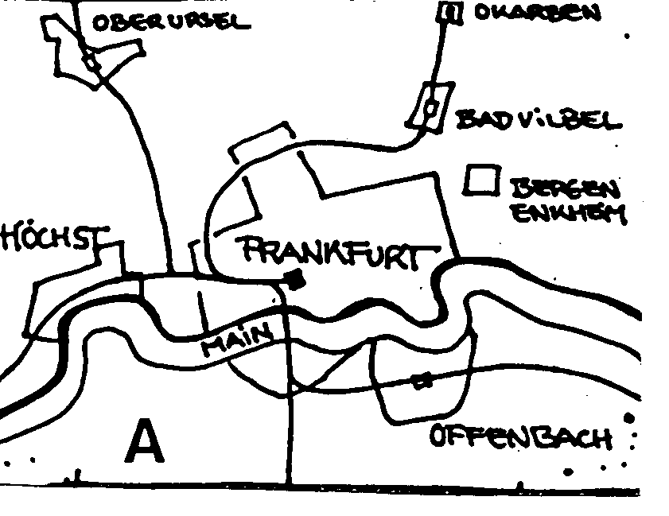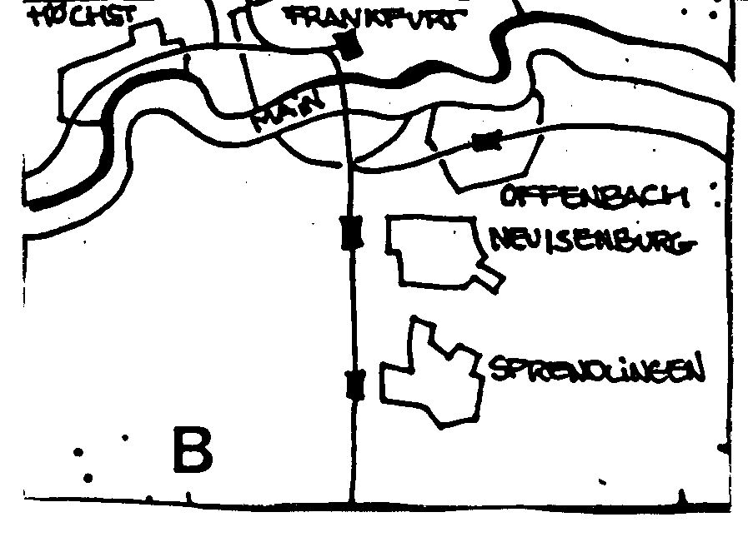

3. Wo ist das Untergeschoss / das Dachgeschoss?

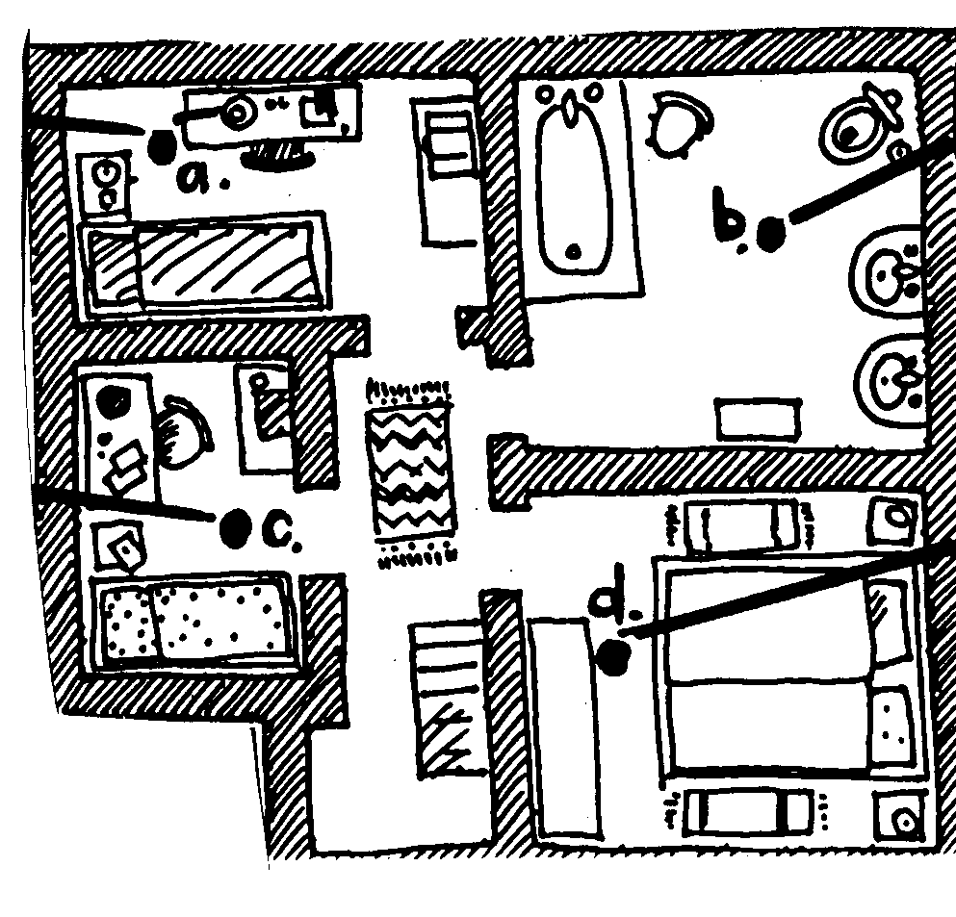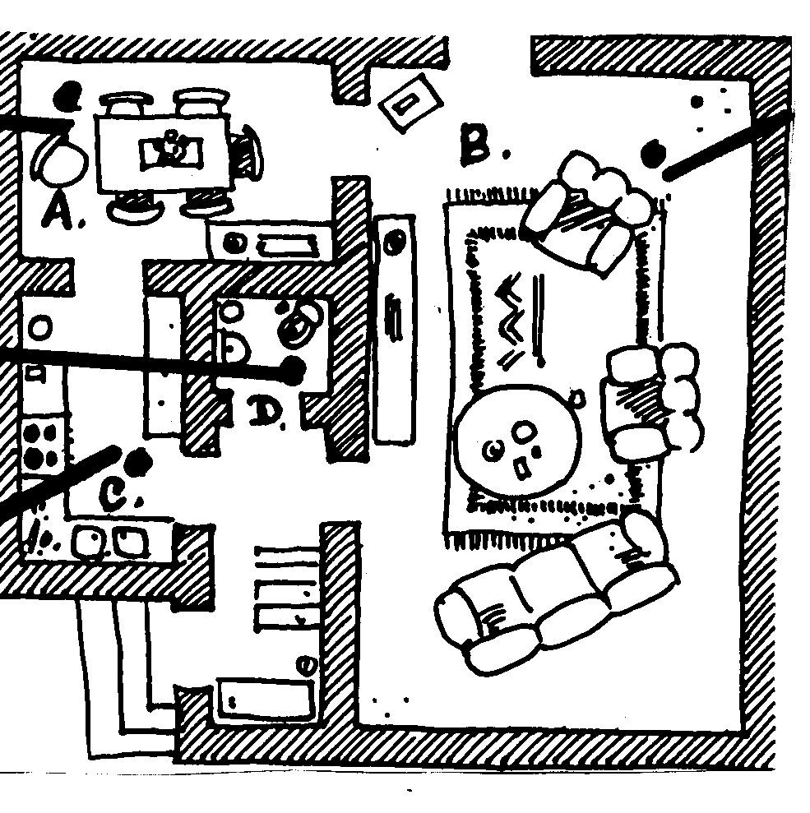

4.Wie heissen die Zimmer im Untergeschoss und im Dachgeschoss?

A.______________ a.________________

B.______________ b.________________

C.______________ c.________________

D.______________ d.________________

5. Was gibt es vor dem Haus?

a. eine Garage b.einen Spieplatz с. einen Garten

6. Was passt zusammen?

|  |  |  |
| --- | --- | --- |
| Karin hat | einen Schrank  einen Tisch  einen Teppich  Stuehle  eine Couch | fuers Wohnzimmer – gekauft.  fuers Esszimmer  fuer 2 Kinderzimmer  fuer den Flur |

7. Wie sind die Moebel und die Sachen? Ergaenzen Sie die aus den Saetzen gefallenen Woerter.

a. Der Teppich ist ... . b. Der Tisch ist ... .

c. Die Stuehle sind ... . d. Der Schrank ist ... .

e. Die Couch ist ... . f. Die Moebel sind ... .

(praktisch, neu, toll, bequem, schoen, gemuetlich, gross)

8. Was gehoert zusammen?

Okarben? Wo liegt das?

Und das Haus ist das ein altes Bauernhaus?

Koennt ihr euch das denn leisten? So ein Haus ist doch bestimmt sehr teuer?

Nein, kein altes Haus. Das ist ja so unbequem.

Na ja, schon, das Haus kostet 295 000 Mark.

Das liegt hinter Bad Vilbel, etwa 15 Kilometer von Frankfurt.

**Список литературы**

G. Neuner, H. Hunfeld. Methoden des fremdsprachlichen Deutschunterrichts. Eine Einfuehrung. Berlin/Muenchen: Langenscheidt, 1993.

B.Dahlhaus. Fertigkeit Hoeren. Berlin / Muenchen: Langenscheidt, 1994.

G. Neuner u.a. Uebungstypologie zum kommunikativen Deutschunterricht. Berlin / Muenchen:Langenscheidt, 1981.

G. Neuner u.a. Deutsch aktiv. Berlin/Muenchen: Langenscheidt, 1979.

С.Huemmler-Hille, E.von Jan. Hoeren Sie mal! Uebungen zum Hoerverstehen.Ismaning: Max Hueber, 1997.